0

0.5

1

1.5

2

2.5

3

3.5

4

4.5

5

0

0.2

0.4

0.6

0.8

1

1.2

1.4

步回應驟

時間(秒)

振幅

**圖5.26** *F*(*s*) 的步進回應

要設計 PI 控制器,讓我們假設其傳輸功能由以下函數描述:

*KI*

*C*(*s*) = *KP* |

*s*

1 =*ns*

=

•*is*

與*KP* = [τ*ni* 與 *KI* =  1*i* .

利用此,補償系統的開環傳輸功能由以下方式給出:

*bmsm* = [ ] = b  1*s* = 1

*T*(*s*) = *C*(*s*)*G*(*s*) = *K* (1 + n*ns*) s   *s*   =1 (*nnsn* = = = = = = = = 1*s* = 1)

k *K*  =  *ki*

以下程序可用於此控制器的設計:

1. 確定不等於原點極(對應於最高時間常數的極點)的最慢極,然後繼續零/極取消。這會使我們能夠透過以下情況對參數τ *\n*進行排雷:

[*n* = 最大ν} {1, ] []

其中*[j,* *j* = 1, ] = =, 是要控制的系統的時間常數。

1. 使用博德圖確定提供所需相位裕量的增益*K*+*P,*並取得:

*k* =*i* =

*K*=*P*

1. 使用: 1 控制器的增益*KP*和*KI I*

|  |  |
| --- | --- |
| *KP* | =  •*i* |
| *KI* | \**n*  = |

•*i*

1. 確定補償系統的開環傳輸功能,並檢查是否獲得所需的性能。在負回應的情況下調整\n 並重複過程設計。

**範例 5.5.2***要顯示此過程的工作原理,請讓我們瞭解以下動態系統:*

1

*G*(*s*) |

(s = 1)(s  = 5)(s  = 10)

*並設計一個 PI 控制器,該控制器給出等於零的穩定誤差和約*45*o*的相位裕量*,增益裕量大於* 8 *db。*

*要回答這些表演,讓我們按照前面的過程:*

1. *被控制器系統的打開傳輸功能有*1*1,0。* 0 .2 *和* 0。1 *作為時間常量。最大值等於* 1,*因此通過取消相應的極點(按 controller 的零),我們可以得到:*

[*n* = 1 *s*

1. *帶極*點/*零取消*的開環傳輸功能由:

0.02*K*

*T*(*s*) |

*s*(0。2*s* = 1)(0。1*s* = 1)

*此傳輸函數的博德圖如圖 5.27 所示*

*在 w* = 2。8 *rd*/*s,相位距等於* 45*o,在此頻率下,幅度等於* +10。5 *db.要獲得這樣的相位裕量,我們需要將幅度曲線向上轉換*17。 5 *db,這意味著使用增益:*

*K*=*P* = 10  = 3。3. 497

*這反過來意味著:*

0.02

τ*i* =  = = 0.0060

*K*¯*P* 3.3497

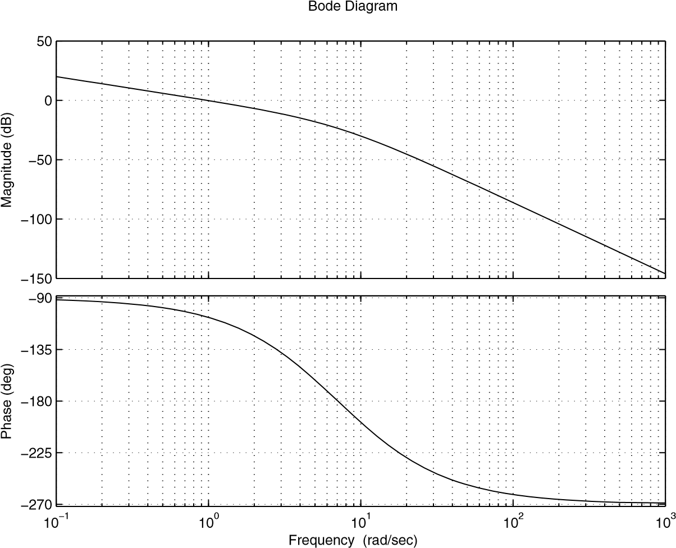

**圖 5.27** *T*(*s*)的博德圖, *K* = 1

1. *控制器增益由以下人員提供:*

1 1

*KP* = = = 166。6667 \**i* 0.0027 \**n*  1



*KI* = = 166。6667 \**i* 0.0027



1. *有了這個控制器,我們可以檢查相位裕量是否等於*45。1*o,但增益裕量等於* 4。5 *db.此控制器的閉環傳輸功能由以下功能提供:*

*KP*

*F*(*s*) =  *s*3 = 15*s*250*s* = *KP*

*如果我們接受現在的增益裕量,則設計已完成,否則我們必須修改*\n*n* 的值*並重複設計*

*圖 5.28 說明了閉環動力學與計算控制器的行為*

*在 5% 的建立時間等於* 1。47 *s 是可以接受的,步進輸入的錯誤等於零。*

現在,讓我們重點介紹使用博德方法的 PD 控制器的設計。此控制器改進瞬態機制。此控制器的傳輸功能為::

步回應驟

時間(秒)

振幅

0

0.5

1

1.5

2

2.5

3

3.5

4

4.5

5

0

0.2

0.4

0.6

0.8

1

1.2

1.4

**圖5.28** *F*(*s*) 的步進回應

*P*  *KP*  + *KDs*  = *K*(*s*) = + τ) C ( s ) = K P = K D s = K P (1 + D s )

與*D  = *KKDP* 。

補償系統的開環傳輸功能由以下方式給出:

(1 = =*Ds*)(b*bmsm* = = [ ] ,*b*1*s* = 1)

*T*(*s*) = *K*

*s* ( 1 *s*  l *(nnsn* = = = ,*1*s = 1)

*其中 K* = *kKP*

PD控制器的設計被確定兩個增益*KP*和*KD。* 以下過程可用於此控制器的設計:1.從錯誤規格,確定增益*K*,K+P*P* 給出所需的誤差 2. draw博德圖的系統:

*K*

[P  *slb*(*mansm*s*sn*] [] ,ba*ba*11*ss*=11)

並確定頻率*,wmm* 在其幅度等於 +20 *db*

3. 由於 PD 控制器的切割頻率等於+1 D,因此頻率為*1*D*

#### 10

*D*  *D,PD控制器對幅度和相位的貢獻分別為20*分貝*和90*o。* 如果我們選擇τ *\*D,*則:

10 ×*D* =  *wm*

給出了補償系統的相位裕量:

[*c* ] • • 90

其中 [] 是系統的相位邊距,沒有控制器的頻率 *wm*

如果

[*c* ]> 50*o*  減少參數, \**D* 直到+*c* = 45*o* < 40*o*  選擇另一個控制器

"

1. 使用:

*K*=*P*

*KP* |

*K*

*KD* = *K*=*P*=*D*

1. 檢查是否取得所需的規格

**範例 5.5.3***為了顯示 PD 控制器設計過程的工作原理,讓我們考慮以下動態系統:*

4

*G*(*s*) |

*s*(0。1*s* = 1)(4*s* = 1) *作為規格,我們考慮以下事項:*

1. *穩定系統*
2. *相位裕量等於*45*o*
3. *穩定狀態誤差等於 0.1*

*為了滿足這些規格,必須設計 PD 控制器。為此,讓我們按照前面的過程操作:*

1. *從錯誤規範中,我們需要將 K*=*P 固定為 10。*
2. *博德圖:*

*K*=*P*



*s*(0。1*s* = 1)(4*s* = 1)

*圖 5.29 所示,當頻率 wm* = 4時,幅度等於±20 *db。* 73 *號*/s. *參數* _D *然後由以下指定:*

10 10 x_*d* = = 2 。1142 *wm* 4.73



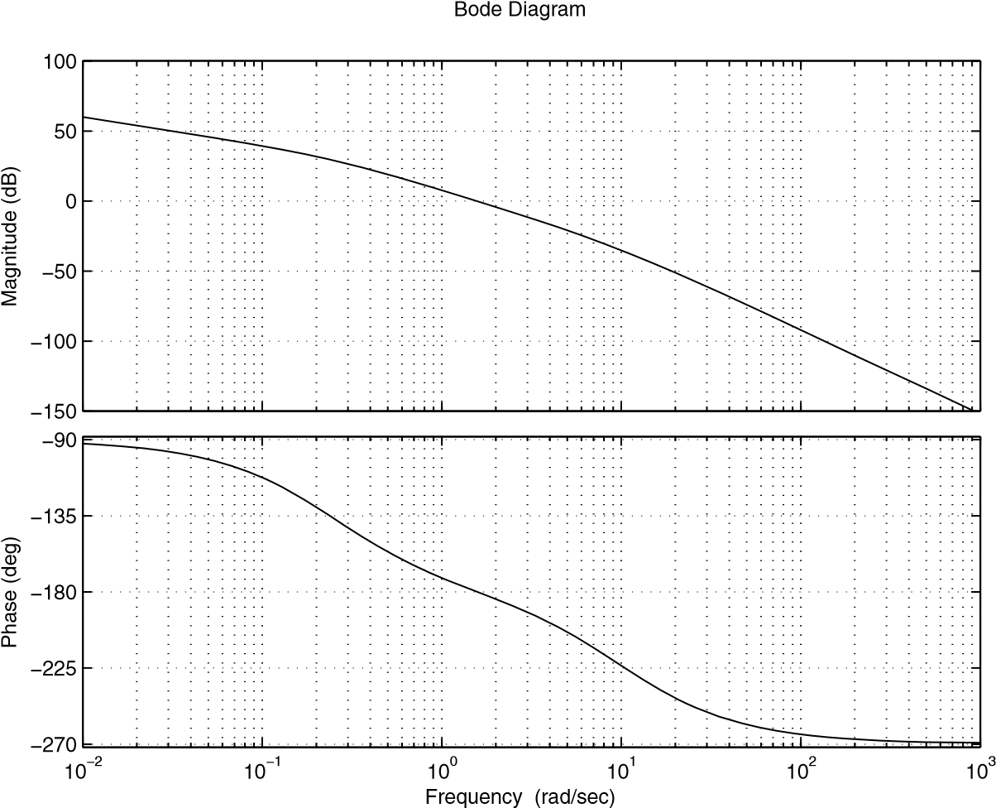

**圖 5.29** *T*(*s*)的博德圖, *K* = 10

1. *控制器位於 wm* = 4的系統的相位。73 *rd*/s*等於* +202*o。補償系統的相位裕量由:*

[*c* = 180 = 202 × 90 = 68*o*

*相位裕量大於*45*o,應減小參數* *D*D。因此,如果我們選擇*\**D* =  = 1。0989,*在這種情況下,相位裕量等於*49*o*

1. *控制器增益由以下人員提供:*

*K*¯*P* 10

*KP* = = 2。5 *k*  4



*KD* = *K*=*P*=*D* = 2。4 × 1。0989 = 2.7473

1. *補償系統的開環傳輸功能由以下方式給出:*

*4(KP* = *KDs*s)

*T*(*s*) |

*s*(0。1*s* = 1)(4*s* = 1)

*此控制器所使用的相位裕量約為*61。5*o.閉環傳輸功能由以下功能提供:*

*4(Ks* = *Kp*)

*F*(*s*) |

0.1*s*3 × 4。1*s*2 + (1 + 4*KD*)*s* = 4*KP*

*補償系統的步進回應如圖5.30所示。*

0

0.5

1

1.5

2

2.5

3

3.5

4

4.5

5

0

0.2

0.4

0.6

0.8

1

1.2

1.4

步回應驟

時間(秒)

振幅

**圖5.30** *F*(*s*) 的步進回應

現在,讓我們重點介紹使用博德方法的 PID 控制器的設計。此控制器作用於瞬態和穩定狀態。此控制器的傳輸功能由以下人員提供:

*KI* (1 +*n* *s*)(1 + * *vs*) *C*(*s*) = *KP*  + *KDs* =

*s* τ*is*

*其中 KP* = *v*  n=*i*=*v* , *KI* *n* = 1*i* 與 *KD* = *n*= n=τ*i* v .

補償系統的開環傳輸功能由以下方式給出:

(1 + τ*ns*)(1 + τ*is*)(*bmsm* + + *b*1*s* + 1)

*T*(*s*) = *K* · · ·

*s l*=1 *(nnsn* = = = = = = = *1*1*s* = 1)

k *K*  =  *ki* 。

為了設計這樣的控制器,我們使用用於單獨設計 PI 和 PD 控制器的想法。設計此類控制器的過程基於以下事實:在原點引入極點、增益*、K+P,*¯*P* 該極給出穩定誤差並使用最大相位,90*o(*由 PD控制器引入),當量級為 +20 *db* (w*wm*=*v* = 10)時對應於頻率。以下程序可用於此控制器的設計:

1. 確定系統最慢的極點,以controller,除了那些在原點,並繼續一個極/零取消。這將有助於修復τ*,\n,*即:

[*n* = 最大ν} {1, ] []

1. 確定提供需要誤差的增益*K*=*P,* 繪製博德圖:

[*P* (1 +*sl*==1*ns*)(  *a*) n(*bsnm*=*sm*= [ ] [] *a*=1*sb*=11s*s*=1)

*T*(*s*) = *K*

並確定幅度等於+20 *db*的頻率*wm*  。

使用此頻率,我們τ*v* 通過:

10 ×*v* =  *wm*

給出了補償系統的相位裕量:

[*c* ] • • 90

其中 [] 是系統的相位邊距,沒有控制器的頻率 *wm*

如果

[*c* ]> 50*o*  減少參數, \**D* 直到+*c* = 45*o* < 40*o*  選擇另一個控制器

"

1. 使用以下方式計算控制器的增益:

[*n* ] v

*KP* |

•*i*

1

*KI* |

*{i}* *n*=*v*

*KD* |

•*i*

1. 檢查是否取得所需的規格

**範例 5.5.4***為了顯示 PID 控制器的設計的工作原理,讓我們考慮以下動態系統:*

2

*G*(*s*) |

(0.1*s* = 1)(0。2*s* = 1)(0。5*s* = 1)

*對於等於 0.1 的單位斜坡,需要穩定狀態錯誤。*

*此系統為零型,並且具有三個時間常數*0。5*,* 0.2 *和* 0。1*. .最大時間常數為* 0。5*. .*

*按照程式設計,我們得到:*

1. *使用我們擁有的系統的最大時間常數:*

[*n* = 0。5

1. *使用錯誤規範,我們得到:*

|  |  |
| --- | --- |
| *K*=*P*  *3. 繪製博德圖:* | [ ] 10 10  0.1 *K*=*P* |

1

*T*(*s*) |

*s*(0。1*s* = 1)(0。2*s* = 1)

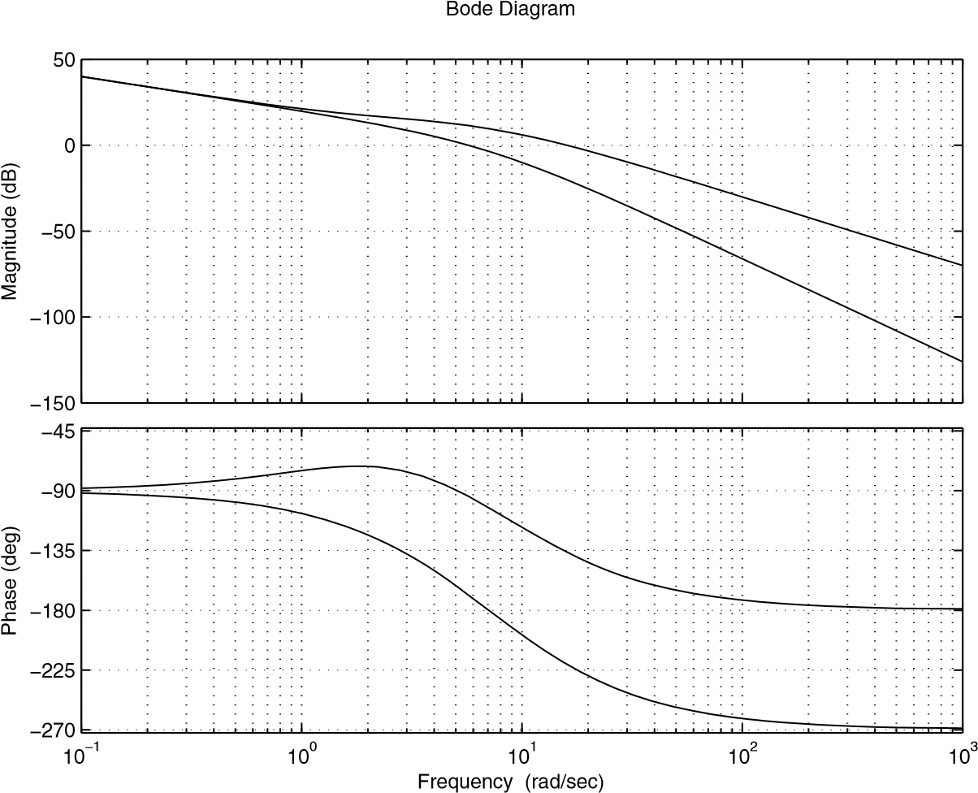

**圖5.31** *T*(*s*) 的博德圖

*圖 5.31 說明瞭此圖。量級等於*=20 db 的頻率*等於 wm* = 15。9*. .此頻率的相位等於* +220*o。此 frequen cy 的相位裕量由以下指定:*

[ ] 180 × ×(*wm*) = 90 × 180 × 220 × 90 × 50

*控制器的第二個參數*\*v *由以下因素確定:*

10

[*v* = =  0 .6289 *wm*

1. *使用以下方式計算控制器的增益:*

|  |  |
| --- | --- |
| •*i* | 2  [  = 0.2  10 |
| *KP* | [*n* ] v  [  = 5。6447  •*i* |
| *KI* | 1  [  ] 5 ×*i* |
| *KD* | [n*n*=*v*  [  = 1。5723 |

•*i*

1. *具有此控制器的閉環傳輸功能為:*

2 *

[*i* ( *v*s = 1) *F*(*s*) |

0. τ*i s* + τ2*i*

*補償系統的步進回應如圖5.32所示。*

步回應驟

時間(秒)

振幅

0

0.2

0.4

0.6

0.8

1

1.2

1.4

1.6

1.8

2

0

0.2

0.4

0.6

0.8

1

1.2

1.4

**圖5.32** *F*(*s*) 的步進回應

現在,讓我們重點介紹使用 Bode 方法的相位引線控制器的設計。此控制器的傳輸功能由以下人員提供:

*aT* = 1

*C*(*s*) = *KP*  ,  > 1

*Ts* = 1

可以顯示,此控制器可以為的每個值提供的最大相位*a*。此最大值的值與發生此頻率的頻率由以下值給出:

*wm* √

*T a*

*a* 1

 辛 (=*m*) = =

*a* = 1

第二個關係還給出了:

1 = sin(μ*m*) *a* =

1 =辛(μφ*m*m)

這些關係在相位控制器的設計過程中非常重要。

以下程序可用於此控制器的設計:

1. 使用錯誤規範,確定增益*K*+*P,*並透過以下方式計算控制器增益:

*K*=*P*

*K*=*P* =

*k* 2. 繪製博德圖:

*K*=*P*  *slb*(m*mansm*s s*sn*= = [ ] []*ba*111*ss*=11)

並確定非補償系統的相位和增益邊距。然後計算缺少的相位裕量。對於安全性,此值增加一個系數 (5*o)*被用於μ*m,*然後按以下方式計算參數 *a:* by:

1 = sin(μ*m*) *a* =

1 =辛(μφ*m*m)

1. 確定*m* 非補償系統的大小等於 +20log =*a*的頻率,*w*並將其視為補償系統的交叉。使用以下參數 T 控制器的參數*T:*

*T* √

*wm a*

1. 檢查是否取得所需的規格

**範例 5.5.5***讓我們考慮以下動態系統:*

5 (0.125*s* = 1)

*G*(*s*) |

*s*(2*s* = 1)(0。1*s* = 1)

*本示例中的目標是設計一個相位引線控制器,滿足以下規格的實現:*

1. *穩定系統*
2. *坡次輸入的穩態誤差等於 0.1*
3. *相位裕量大於*40*o*
4. *增益邊距大於*6 *db*

*相位引線控制器的設計被引入參數a和T的確定。為此,我們遵循前面的過程。*

1. *由於系統為 1 型,因此斜坡輸入的錯誤由:*

*e*

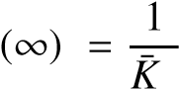*P*

*這反過來給:*

*K*=*P* = 10

*它給出:*

*K*=*P*

*KP* =  = 2

*K*

1. *取得此增益後,系統的開環傳輸功能變為:*

10

*T*(*s*) |

*s*(2*s* = 1)(0。1*s* = 1)

*該系統的博德圖由圖5.33給出。*

*從這個圖中,我們得出結論,具有比例控制器的系統相位裕量等於*15。67*o 和增益邊距等於* + *db。為了得到我們所需的相位保證金,我們需要增加*24個。33*o.如果我們採取*5o*o 安全,控制器應添加一個相位,μ* *m等於*29。33*o.這給出了:*

1 = 辛(29)。33)

*a* =  = = 2.9201

1 = 辛(29)。33)

1. *具有我們具有的值:*



*從 5.33 開始,我們指出幅度曲線為*+4。6540 *頻率 wm* = 2。93 *rd*/*s.這給出了:*

*T* √

*wm a*

*然後,控制器由以下人員給出:*

*aTs* + 1 0.5832*s* + 1

*C*(*s*) = *KP* = 2



*Ts* + 1 0.1997*s* + 1

*補償系統的開環傳輸功能由以下方式給出:*

0.5832*s* = 1

*T*(*s*) = 10

*s*(2*s* = 1)(0。1*s* = 1)(0。1997*s* = 1)

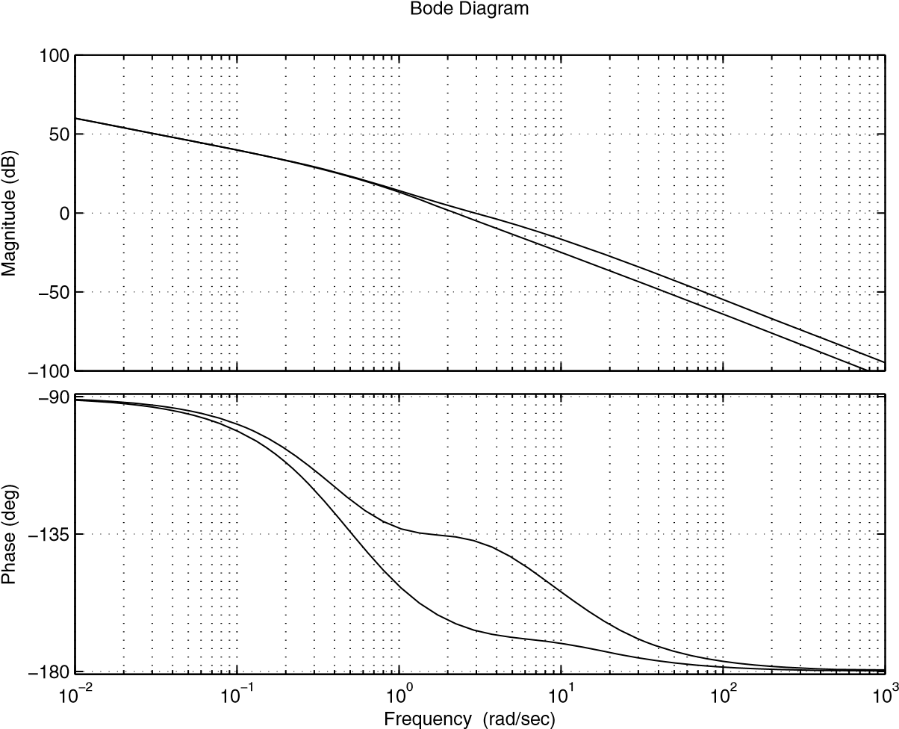

**圖5.33** *T*(*s*) 的博德圖

1. *與控制器,我們得到*42。 8*o 和* + db*分別作為相位裕量和增益裕量。*

*閉環傳輸功能由以下功能提供:*

*kKP* 0.125*aT2*  = (0。125 + *aT*)*s* = 1 *F*(*s*) =  *b*4*s*4 + *b*3*s* 3 + *b* 2*s*2 + *b*1*s* + *b*0

*k* = 5*,b*4 = 0。2*T,b*3 = 0。2 × 2.1*T,b*2 = 2。1 = *T* = 0.125*aTkKP*,*b*1 = 1 = *akKP*(0.125 = *aT 與 b*0 = *kKP。*

*圖 5.34 說明了閉環動力學與計算控制器的行為*

*在 5% 的建立時間等於*1。68 *s 是可以接受的,步進輸入的誤差等於零,而過高大約 30%。*

現在,讓我們重點介紹使用 Bode 方法的相位滯後控制器的設計。此控制器的傳輸功能由以下人員提供:

*aT* = 1

*C*(*s*) = *KP*  , < 1 *a*

*Ts* = 1

0

0.5

1

1.5

2

2.5

3

3.5

4

4.5

5

0

0.2

0.4

0.6

0.8

1

1.2

1.4

步回應驟

時間(秒)

振幅

**圖5.34** *F*(*s*) 的步進回應

以下程序可用於此控制器的設計:

1. 使用錯誤規範,確定增益*K*+*P,*並透過以下方式計算控制器增益:

*K*=*P*

*K*=*P* =

*k* 2. 繪製博德圖:

*K*

[P  *slb*(*mansssn*] [ ] []*ba*11*ss*=11)

並確定我們擁有所需相位裕量的非補償系統的頻率*,wm。*  然後計算分貝的多少,m*m* 在*wm*時將量級級帶到 0 *db*  。控制器的參數 *a* 由以下人員給出:

*m a* = 1020

1. 要獲得相位曲線的顯著變化,我們需要選擇參數*T,*如下所示:

10

*T* |

*awm*

1. 檢查是否取得所需的規格

**範例 5.5.6***讓我們考慮以下動態系統:*

2

*G*(*s*) |

*s*(0。1*s* = 1)(0。05*s* = 1)

*這個範例中的目標是設計滿足以下規格的相位延遲控制器:*

1. *穩定系統*
2. *坡次輸入的穩態誤差等於 0.1*
3. *相位裕量大於*40*o*
4. *增益邊距大於*4 *db*

*phas電子滯後控制器的設計被引入參數a和T的確定。為此,我們遵循前面的過程。*

1. *要控制的系統為 1 型。單位斜坡作為輸入的穩定誤差由以下公式給出:*

*e*

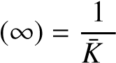*P*

*這意味著:*

*K*=*P* = 10

*由此,我們得出結論,控制器的增益是KP* = 5*。*

1. *取得此增益後,系統的開環傳輸功能變為:*

10

*T*(*s*) |

*s*(0。1*s* = 1)(0。05*s* = 1)

*該系統的博德圖由圖5.35給出。*

*從這個數字,我們得出結論,在wm* = 5。59 *第/s,相位裕量等於* 45*o*/*。在此頻率下,幅度等於* 3。52 *db.使用此參數,給 a:*

*a* = 10=320。52 = 0。6668

***備註5.5.3****我們考慮的事實* #33。52 *db 表示我們希望控制器在此頻率下引入此振幅。*

1. *T 選擇是將頻率aT*1置於 w*m* =的*十年*

5. .59 *rd*/*s,即:*

10 *wm* |

*在*

*這意味著 T* = 2。6828*.*

*我們的相位滯後共壓機的轉移功能由:*

*aT* = 1 *C*(*s*) = *KP*

*Ts* = 1

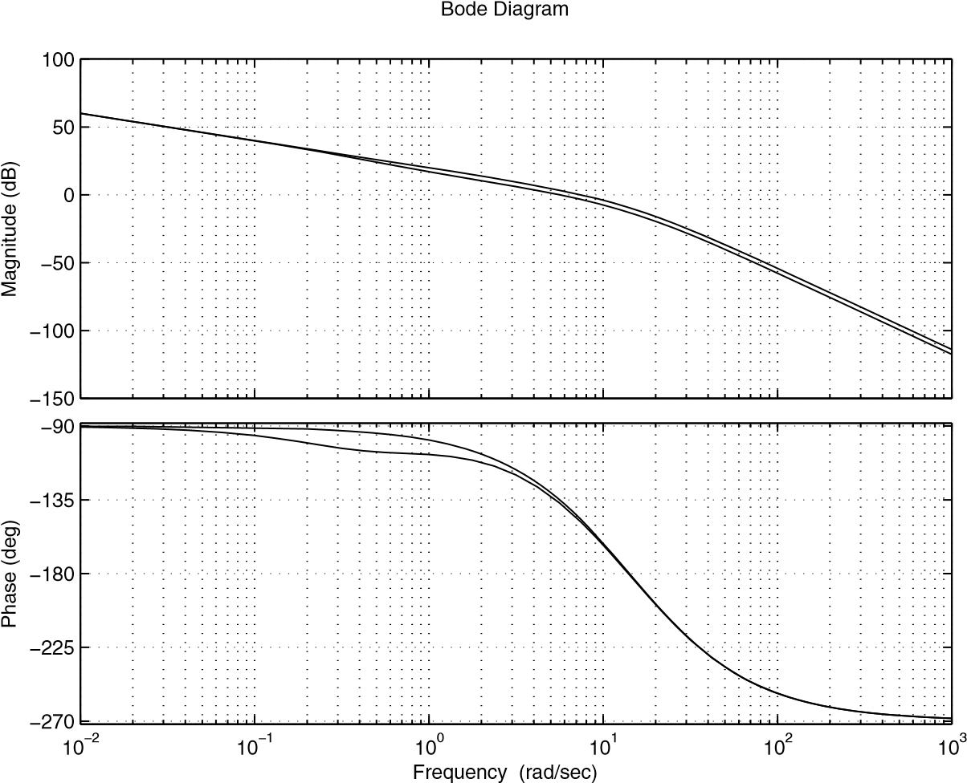

**圖5.35** *T*(*s*) 的博德圖

*KP* = 5*。*

*使用此控制器,我們得到:*

[ ] = 43。13*o*

[*G* = 4.37 *db*

*閉環傳輸功能由以下功能提供:*

*kKP*  *(aT* ( = 1)

*F*(*s*) |

0.005*Ts*4 + (0。005 × 0.15*T*)*s*3 + (0)。.15 + *T*)*s*2 + (1 + *kKPaT*)*s* = *kKP*與*k* = 2*。*

*圖 5.36 說明了閉環動力學與計算控制器的行為*

*在 5% 的建立時間等於*0。78 *s 是可以接受的,步進輸入的誤差等於零,而過高大約 27%。*

現在,讓我們重點介紹使用 Bode 方法的相位引線滯後控制器的設計。控制器的傳輸功能由以下人員提供:

*C*(*s*) = *KP* *a*1*T*1*s* = 1 *a*2*T*2*s* = *a* *a* 1、1  > 1、2  < 1



*T*1*s* + 1 *T*2*s* + 1

以下程序可用於此控制器的設計:

步回應驟

時間(秒)

振幅

0

0.5

1

1.5

2

2.5

3

3.5

4

4.5

5

0

0.2

0.4

0.6

0.8

1

1.2

1.4

**圖5.36** *F*(*s*) 的步進回應

1. 使用錯誤規範,確定增益*K*+*P,*並透過以下方式計算控制器增益:

*K*=*P*

*K*=*P* =

*k* 2. 繪製博德圖:

*K*

[P  *slb*(*mansssn*] [ ] []*ba*11*ss*=11)

並確定非補償系統的相位裕量

1. 確定相位引線控制器的參數*,1* 和 *T*1
2. 確定相位滯後控制器的參數*,2* 和 *T*2
3. 檢查是否取得所需的規格

**範例 5.5.7***為了展示如何設計相位滯後控制器,讓我們考慮以下動態系統:*

4 (0.125*s* = 1)

*G*(*s*) |

*s*(0。1*s* = 1)(0。2*s* = 1) *作為規範,我們搜尋得到以下:*

1. *穩定系統*
2. *等於 0.05 的單位斜坡的穩態誤差*
3. *大於*40*o*的相位裕量
4. *大於*8 *db 的*增益邊距

*設計相位滯後控制器,讓我們按照預置過程的步驟。*

1. *取得需要誤差的增益 K*=*P 等於 20,對應於 KP* = 5*。*
2. *具有此增益的非補償系統開環的轉移功能由:*

20(0.125*s* = 1)

*T*(*s*) |

*s*(0。1*s* = 1)(0。2*s* = 1)

*該系統的博德圖由圖5.37給出。*

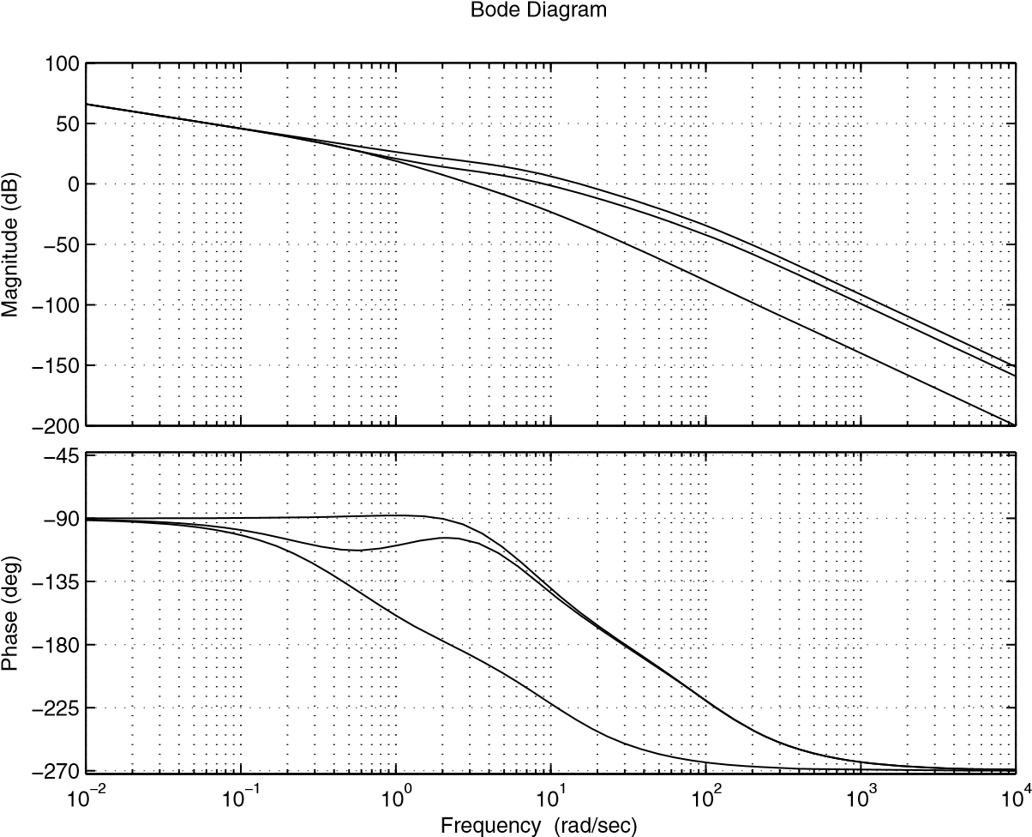

**圖5.37** *T*(*s*) 的博德圖

*使用此比例控制器,系統具有:*

[ = 32。7*o*

[*G* ] = *db*

1. *為此,可以按照上述步驟進行階段引線控制器的設計。請注意,要獲得所需的相位裕量,相位控制器必須攜帶*45*o* = 32的 ph*ase。* .7*o* = 12。3*o.使用此,我們有:*

*a*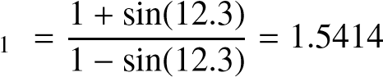

*使用 1*1的值*,我們得到:*



*現在,如果我們參考圖5.37,震級將*具有+1。8791 *頻率 wm* = 11。4 *rd*/*s.這意味著:*

*T* 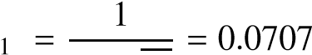√

*wm a*1

*給相位引線控制器的傳輸功能:*

0.4231*s* = 1 *C*(*s*) |

0.0707*s* = 1

*帶有控制器的系統開環傳輸功能由以下人員提供:*

*a*1*T*1*s* = 1

*T*(*s*) = 20  *s*(0)。2*s* = 1)(0。01*s* = 1)(T*T*1*s* = 1) 4. 使用*相位引線控制器補償的系統*具有:

[ = 10。9624*o*

[*G* ] = *db*

*要獲得等於*45*o*的相位裕量*,如果我們向圖 5.37 報告,我們以 wm* = 10 *rd*/s 的頻率出現此*值。此外,在此頻率下,幅度等於 1.76 db。使用這個,我們得到參數2*2 *的相位滯後控制器:*

*a*2 = 10=120。76 = 0。8166

*T*2選擇*選擇 使用以下選項:*

10 

*T*2 =  = 2。6542 *wma*2 9.07 × 0.4154

*給出了 phas e引線控制器*的傳輸功能:

1. .1026*s* = 1 *C*(*s*) |

2. .6542*s* = 1

*5. 補償系統的開環傳輸功能由以下方式給出:*

*T*(*s*) = 20 (*a*1*T*1*s* + 1)(*a*2*T*2*s* + 1)(0.125*s* + 1)



*s*(0。2*s* = 1)(0。1*s* = 1)(T*T*1*s* = 1)(T*T*2*s* = 1)

*此傳輸函數的 Bode 圖如圖 5.37 所示,我們從中得到:*

[ ] = 44。1*o*

[*G* ] = *db*

*補償系統的閉環傳輸功能*

±3*s*3 + ±2*s*2 = 11*s* = ±0



*F*(*s*) = *kKP* *b*5*s*5 + *b*4s*4*  + *b*3  + *b*2*s*  + *b*1*s* = *b*0 *s*

與 ±33  = 0。125*a*1*a*2*T*1*T*2*,* =2 = 0.125(1*a*1*T*1 =  2  *T*2) = 1*a*2*T*1*T*2*,=* 1 = 0。125= *1*1*T*1 = *2T*2*和* +0 = 1;*b*5 = 0。 2 02*T*1*T*2,*b*4 = 0.3*T*1*T*2 + 0。02(T*T*1 + *T*2),b*, b*3 = 0。 202 + *T*1*T*2 + 0。3(T*T*1 + *T*2) = 0。125*kKPa*1*a*2*T*1T*T*2*,b*2 = 0。3 = *T*1 + *T*2 = *kKP*(0)。125(1*a*1*T*1 =  2*T*2) =  1*a*2*T*1*T*2),b*, b*1 = 1 = 2 kK  *P*(0)。125 =  1*T*1 = *2T*22)與*b*0 = *kKP*

### 5.6 案例研究

本節的目標是ff使用開發的方法為我們的直流電機套件設計第二個 erent 控制器,並向讀者展示事物在實踐中是如何應用的。結果表明,該系統的模型由:

*Km*

*G*(*s*) =  *s*(\**ms* = 1)

*其中 Kmm*  = 48。5 是增益和±m*m*  = 0。060 *s* 是時間常數。

我們的目標是使用三種方法設計比例控制器、比例和積分控制器、比例控制器和導數控制器、比例控制器、整數和導數控制器、相位引線控制器、相位滯後控制器和相位引線滯後控制器,並在我們的直流電機套件上實時實現它們。

關於規格,我們不會修復它們,但在每個控制器的設計過程中,我們將嘗試獲得可能 offer each 控制器的最佳規格。

#### 5.6.1 比例控制器

讓我們首先考慮比例控制器的設計。假定此控制器具有以下傳輸功能:

*C*(*s*) = *KP*

*其中 KP* 是要確定的增益。

對於經驗性 methods,很明顯,時域方法將不適用,因為系統的傳輸函數在原點處有一個極點,並且永遠不會提供週期性振盪的步進回應。

要計算控制器的增益,我們注意到我們必須將量級從圖 5.38 向上移動 27.27 db,這給出的增益等於:

*K*=*P* = 10  = 22。9087

控制器的增益由以下人員提供:

*K*¯*P* 22.9087

*KP* = = = 0.4723



*Km* 48.5

**圖 5.38** *T*(*s*) ( m K s = 1)的博德圖,  *s* ( τ *m* *K* *s* + 1) , with *K* = 1, *K* = K = K = *K* = K*mKP*

我們可以檢查,通過這個增益,閉環系統具有接近45*o*的相位裕差,增益裕量等於無窮大。這回應了一般規範。

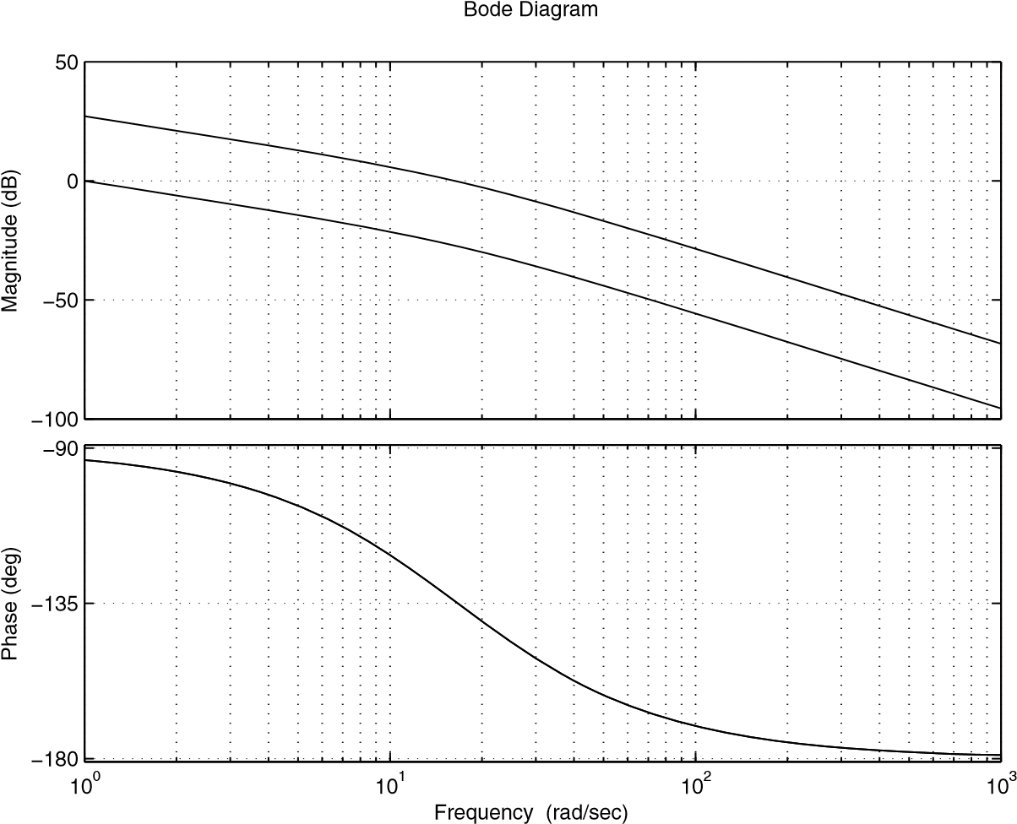對於根位點方法,我們知道比例控制器無法調整根位點的形狀,我們唯一能做的就是為控制器選擇適當的增益以獲得最佳性能。圖5.39給出了系統的根位點。從這個數字與增益*K* = 8。35 我們得到一個阻尼比 e合格到 0。707 和複雜極點為1、2  = =8   。33 × 8.35*j*.這給出了一個穩定時間在5 % 等於0。 3601 *s*.在這種情況下,控制器的增益是:

*K* 8.35

*KP* = = = 0.1722



*Km* 48.5

使用Bode方法的比例控制器的設計將給出與經驗方法相同的結果。需要注意的是,該方法(經驗法和博德法和根位點法)給予二等增益。與兩個控制器一起踩著的階梯在圖 5.40 中繪製。這兩種方法(經驗方法和波德)為控制器的增益提供高值,這對應於較小的阻尼比,因此是一個重要的過衝。

作為對這些美的的比較研究,我們有Tab.5.4的結果。在所有情況下,步驟輸入的錯誤等於零。

**圖 5.39** *T*(*s*)的根位元點 =  *s*(\**m*1*s*=1)

**表5.4** P控制器設計比較研究



|  |  |  |  |  |  |
| --- | --- | --- | --- | --- | --- |
| 方法 | *KP* | *ts* | 過頭 | Δφ | •*G* |
| 實證 | 0.4723 | 0.3 s | 23 % | 45.6*o* | ∞ |
| 根位點 | 0.1722 | 0.3 s | 4 % | 65.5*o* | ∞ |
| 博 德 | 0.4723 | 0.3 s | 23 % | 45.6*o* |  |

∞

#### 5.6.2 比例和積分控制器

根洛庫斯

真實軸

想像軸

•20

•15

•10

•5

0

5

•10

•8

•6

•4

•2

0

2

4

6

8

10

0.99

0.2

0.4

0.58

0.72

0.83

0.91

0.96

0.99

2.5

5

7.5

10

12.5

15

17.5

0.2

0.4

0.58

0.72

0.83

0.91

0.96

現在,讓我們重點介紹 PI 控制器的設計,使用之前的方法為我們的直流電機套件提供最佳性能。對於比例控制器,不能使用時域經驗法來設計PI控制器。雖然可以使用frequence 方法。在這種情況下,我們不能使用我們的程式很重要,因為我們不能取消原點上的桿,但將零點放在 +2處將提供良好的性能。使用此,我們得到:

*KP* = 0。0497,, 與*KI* = 0之前的計算相同。0994

補償系統的開環傳輸函數的波德圖如圖5.41所示。

**Fig. 5.40** Step response of *F*(*s*) =  τ*ms*2*K*+*ms*+*KKPmKP*

使用此控制器,我們得到的相位裕量等於 45 o,但增益裕量接近零。

**備註 5.6.1***請務必注意此處用於設計 PI 控制器的方法是啟發式方法,我建議克服前一過程的問題。*

如果我們將零點放在+3,則給出佔支配極*的增益為*1、2  = =5。 123 |

5.95*J*是*K*¯*P*=22.9,這給了*KP*=2248..95=0.4722 .由此,我們得出結論:*KI.*=*KPZ*=1.4165

0

0.5

1

1.5

0

0.2

0.4

0.6

0.8

1

1.2

1.4

步回應驟

時間(秒)

振幅

博德方法將給出與齊格勒-尼科爾斯方法相同的結果,我們不再重複計算。

PI 控制器的閉環傳輸功能由以下人員提供:

*KmKPs* = *KmKI*

*F*(*s*) =  m*ms*3 + *s*2 + *KmKPs* = *KmKI*

圖 5.43 說明瞭使用此控制器進行步進輸入的系統的行為。可以看出,這兩種方法給出的兩個控制器幾乎相同,步驟回應也幾乎相同。the頻率方法的沉降時間高於根位點方法獲得的建立時間。

**圖 5.41** *T*(*s*) s K 2 Bode plot of     (0 ) 的博德圖(*.*m*5*ss*==1)1),與 *K* = 1, K = K = *K* k *KKP*

#### 5.6.3 比例和衍生控制器

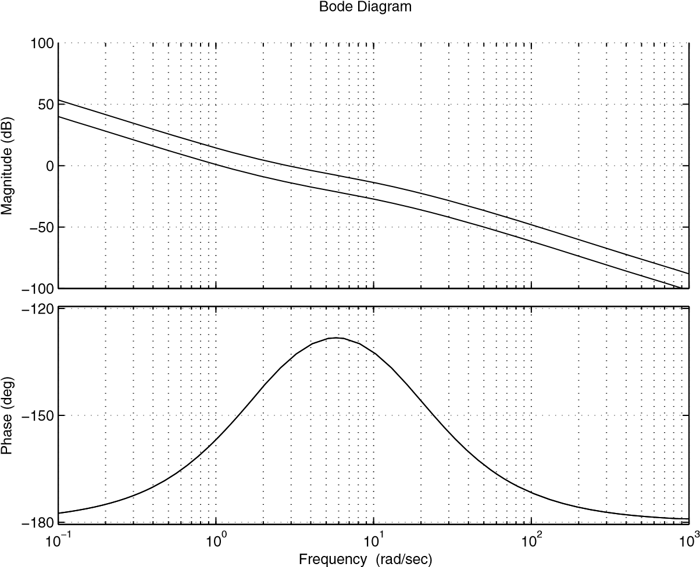PD 控制器不能由任何建議的齊格勒-尼科爾斯方法設計。我們唯一可用於此控制器的方法是根位點方法和 Bode 方法。讓我們首先用第一種方法設計這個控制器。對於此控制器,我們可以通過極//零取消或將零放在系統的極點右側。第一種情況很簡單,給出第一個順序,而第二個案例給出一個有趣的案例。請務必注意,此 c ase 中的阻尼比將接近 1。這並不意味著不存在由於零的存在而過衝。我們將設計兩個案例。

讓零位於該位置−30,放置在系統桿的左側。第一種情況給出佔主導地位的極點*s*1,2=±14.2*J*對應於增益*K*¯*P*=0.915. 這給了收益*KD*=48.5=0.0189. 第二個增益是*KP*=*KDZ*=0.0189X30=0.5660.

−

16

0

.

915



第二種情況 case 給出了佔主導地位的極點*s*1、2  = =43。 12 = 15*j,*對應於增益*K*=*P* = 4。19. 這給了增益*KD* = 4 4848。19.5 = 0.0864. 第二個增益是*KP* = *KDz* = 0。0864 × 30 × 2.5918. 如圖5.45所示,這種情況至少將在類比中提供良好的性能。

對於 PD 控制器的設計,讓我們假設我們希望確保等於 0 的單位斜坡輸入出現穩定狀態誤差。008. 這對應於增益*K*=*P* = 125。

*T*(*s*) = s ( ± m K = s P = 1) 的博德圖  *s*(τ*mK*¯*sP*+1) 在圖 5.44 表示。震級

**圖 5.42** *T*(*s*)的根位點= 20.25*s*=1 *s* (m*ms*=1)

在*頻率 wm* = 144 *rd*/*s*時等於 -20db。此頻率的相位等於 +173*o,*對應於等於 7 o 的相位裕量*o* ,並且它遠離所需的相位裕量。

參數_D 由以下因素確定:

10

\**D* =  = 0.05

200

PD 控制器的參數由以下人員給出:

125

•20

•15

•10

•5

0

5

•30

•20

•10

0

10

20

30

0.07

0.15

0.23

0.32

0.44

0.58

0.74

0.92

0.07

0.15

0.23

0.32

0.44

0.58

0.74

0.92

5

10

15

20

25

5

10

15

20

25

根洛庫斯

真實軸

想像軸

*KP* =  = 2。5773

*Km*

*KD* = *KP*=*D* = 2。5773 × 0.05 = 0。1. 289

補償系統的相位裕量幾乎等於90*o。* 使用 PD 控制器的閉環傳輸功能由以下人員提供:

*KmKDs* = *KmKPP*

*F*(*s*) =  *ms*2 + (1 + *Km*K*KD*)*s* = *KmKP*

圖 5.45 說明瞭使用此控制器進行步進輸入的系統的行為。可以看出,這兩種方法給出了兩個控制器,它們都是二等控制器,步驟回應也是二ff等方法。頻率 methods 的建立時間高於根位點方法獲得的建立時間。

**圖 5.43** *F*(*s*)步驟, 兩個控制器用於兩種設計方法

#### 5.6.4 比例積分和導數控制器

齊格勒-尼科爾斯提出的啟發式方法都不能使用d 來設計 PID 控制器。在本小節的其餘部分中,我們重點介紹使用根位點和 Bode 方法的此控制器的設計。我們以前建議的程式不能在這裡使用,我們必須使用另一個啟發式方法來治療這種詞干。

對於根位點方法,因為系統只有一個極不等於零。將零放在系統兩極之間的情況很有趣,因為它可以給出較短的建立時間。

0

0.5

1

1.5

2

2.5

3

3.5

4

4.5

0

0.5

1

1.5

步回應驟

時間(秒)

振幅

如果我們將控制器的兩個零分別放在 +13 和 +15 上,則在這種情況下,系統的根位點由圖 5.46 表示

從根位點,我們看到,增益*K*+*P* = 1。43,佔主導地位的極點是:

*s*1,2 = =11.4 × 11.5*j*

如果我們參考用於設計和控制器表達式的過程,我們有:

*a*1 = 13 *a*2 = 15

**圖5.44** *T*(*s*) 的博德圖(補償和非補償系統)

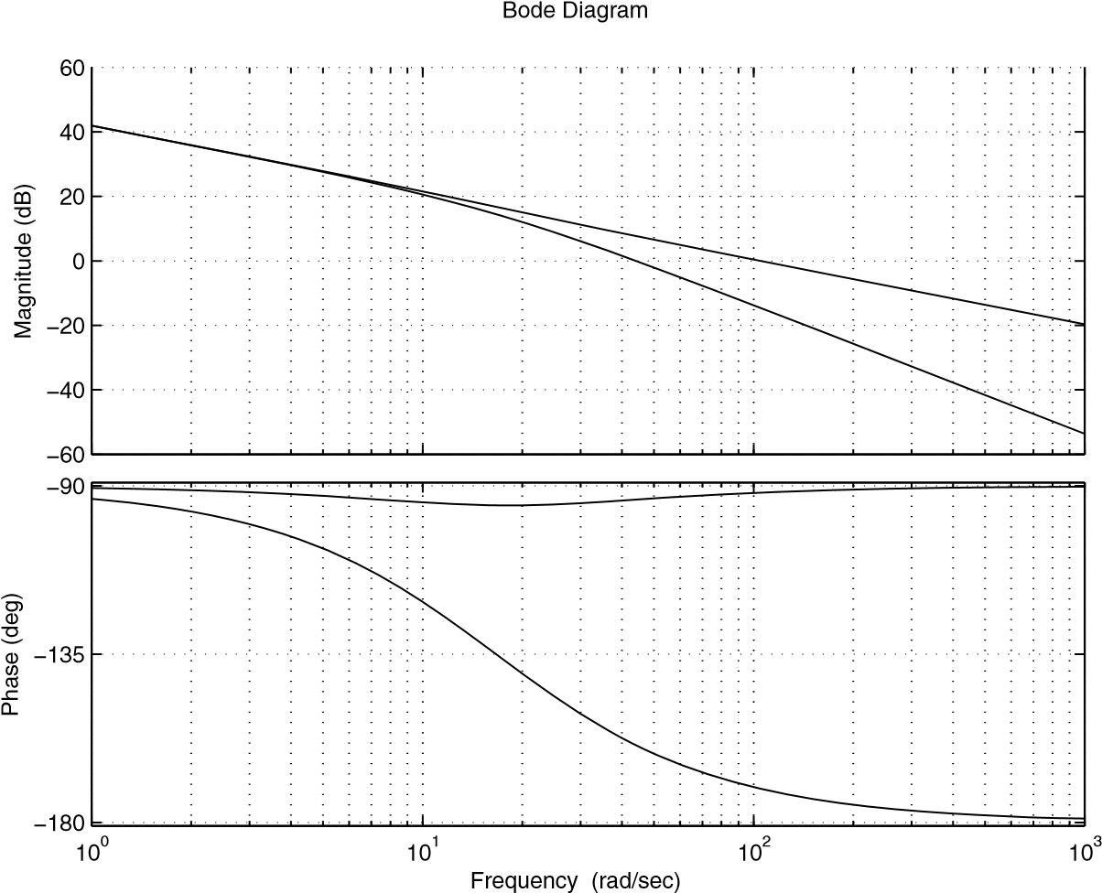從中,我們有:

|  |  |
| --- | --- |
| *KD* | 1. .43  [  = 0.0295  *Km* |
| *KP* | [ *KD*(*a*1 + *a*2) = 0。0295(13× 15) = 0。8. 260 |
| *KI* | [ *KDa*1*a*2 = 5.7525 |

對於使用 Bode 方法的 PID 設計,我們將使用與根位點方法相同的想法來放置控制器的零。此外,我們希望對等於 0.01 的單位斜坡出現穩定狀態錯誤。要得到這樣的錯誤,為此需要獲得一個增益 equal 到*K*=*P* = 100。

現在,如果我們將控制器的兩個零分別放在−+ 12 和 +15,即:

1

[*n* =  = 0。0667

15

1

[*v* = =  0 .0833

12

**圖 5.45** *F*(*s*)步驟,兩個控制器用於兩種設計方法

使用這些資料,我們得到:

*K*

τ*i* = *m* = 48.5 = 0.4850

*K*¯*P* 

0

0.05

0.1

0.15

0.2

0.25

0.3

0.35

0.4

0

0.2

0.4

0.6

0.8

1

1.2

1.4

步回應驟

時間(秒)

振幅

|  |  |
| --- | --- |
| *KP* | τ*n* + τ*v* 0.0667 + 0.0833  [ ] = 0。3093 *i   0.4. 850 |
| *KI* | 1  [  ] = 2。0619 \**i* 0.4. 850 |
| *KD* | τ*n*τ*v* 0.0667 × 0.0833  [ ] = 0。0115 *i   0.4. 850 |

補償系統的博德圖在圖5.47上表示。

從這個數位中,我們得出結論,相位邊距等於48*o*。

補償系統的閉環傳輸功能由以下方式給出:

*K*(*KDs*2 + *KPs* + *KI*)

*F*(*s*) =  m*ms*3 + (1 + *Km*K*DD*)*s*2 + *KkKPs* = *KmKI*

圖 5.48 說明瞭兩個控制器的步進回應

#### 5.6.5 相位控制器

首先,必須指出,該控制器不能用經驗方法進行設計。另外兩種方法對於此

(

1



13

*s*

+

1)(

1



15

*s*

+

1)



**圖 5.46** *T*(*s*)的根位點 = *s*2( *ms*=1), , |

troller。首先,讓我們重點介紹使用根位點法的相位引線控制器的設計。請務必注意,使用比例控制器的最佳沉降時間為 5% 左右。36 *s*.有了相位控制器,我們這次想即興。 讓具有正虛部分的所需極點佔主導地位*sd* = =11。3 × 11.3*j* 對應於等於 0 的建立時間。2655 *s* 和

過沖等於 5%。沒有控制器的系統階段由:

根洛庫斯

真實軸

想像軸

•35

•30

•25

•20

•15

•10

•5

0

5

•15

•10

•5

0

5

10

15

0.965

0.99

0.22

0.42

0.6

0.74

0.84

0.92

0.965

0.99

5

10

15

20

25

30

0.22

0.42

0.6

0.74

0.84

0.92

48.5/0。06

arg  = 0 = 90 × 64。9830 = =153。9931

*sd*(s*sd* = 16)。6667)

相位引線控制器必須增加相位與180×153。9931 = 26。0069 這意味著:

[ ] = = 26。0069

如果我們將零點放在 -15,這意味著 = = 72。17*o* 與 -20 的極點給出 52 角。89*o*.這貢獻了19. 27*o* 由控制器和接近所需的控制器。

100(

1



12

*s*

+

1)(

1



15

*s*

+

1)



**Fig. 5.47** Bode plot of *T*(*s*) = *s*2(τ*ms*+1)

從中,我們有:

1

 = 20 *T*

1

 = 15

*在*

這給出*T* = 0。05 與*=* = 1。3333.

圖 5.49 中介紹了帶相位引線控制器的系統根位點

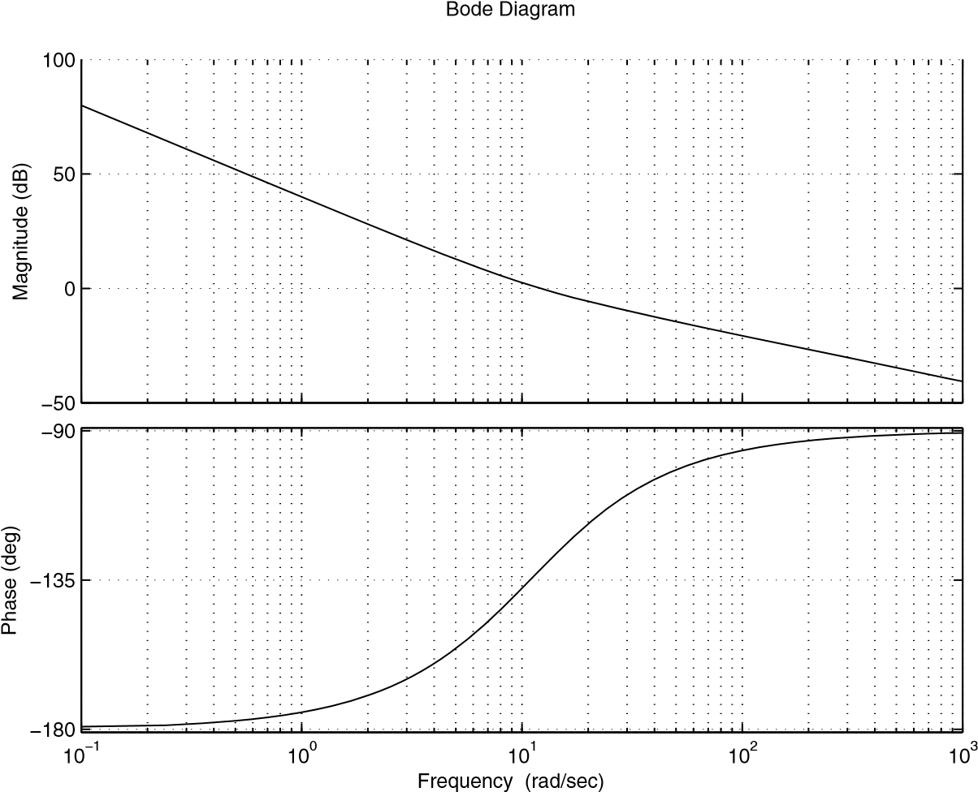給可用的增益為 *K*=*P* = 10。8,它給增益*KP* |

0.2227 用於相位引線控制器。

控制器的閉環傳輸功能由以下人員提供:

*KmKP(AT* = ( 1)

*F*(*s*) |

*T*=*ms*3 = ( = m  + *T*)*s*2 + (1 = *aTKmKP*)*s* = *KmKP* τ

圖5.51說明瞭系統使用此控制器的步進回應的行為。

使用 Bode 方法,我們設計了一個控制器,該控制器提供以下規範:

1. 穩定系統
2. 單位斜坡的穩定狀態誤差小於 0.01

**圖 5.48** *F*(*s*)與兩個控制器的步進回應

1. 相位裕量大於 40*o*
2. 增益邊距大於 8 *db*

使用錯誤規範,需要增益*K*=*P* 等於 100。這給了收益

*KP* = 2。0619 用於相位引線控制器。圖5.50中說明瞭帶有此 ga 的系統開環傳輸的博德圖。從這個數字,我們有:

Δφ =23.1*o*

0

0.2

0.4

0.6

0.8

1

1.2

1.4

1.6

0

0.2

0.4

0.6

0.8

1

1.2

1.4

步回應驟

時間(秒)

振幅

[*G* ]

對於相位引線控制器的設計通知,此控制器應攜帶 45*o* + 23。1*o* = 22。9*o*, 給出:

1 = 辛(22)。9) *a* =  = 2。2740.

1 = 辛(22)。9)

使用此值,量級將在  *頻率為 wm* = 48時獲取值5679。 .9 */s*  。這意味著:

*T* √

*wm a*

**圖 5.49** *T*(*s*)的*s*根位點= s(=*msaT*=1)(=+*Ts*1 =1)

然後,通過以下傳輸功能給出相位引線控制器:

*aT* = 1

*C*1(*s*) |

*Ts* = 1

使用此控制器,補償系統具有:

[ ] = 41。8*o*

[*G* ]

圖 5.51 說明瞭使用此控制器進行步進輸入的系統的行為。可以看出,這兩種方法給出的兩個控制器幾乎相同,步驟回應也幾乎相同。

根洛庫斯

真實軸

想像軸

•25

•20

•15

•10

•5

0

5

•30

•20

•10

0

10

20

30

0.08

0.17

0.28

0.38

0.5

0.64

0.8

0.94

0.08

0.17

0.28

0.38

0.5

0.64

0.8

0.94

5

10

15

20

25

5

10

15

20

25

#### 5.6.6 相位滯後控制器

相位引線控制器的情況,經驗方法不能説明在階段滯後控制器的設計。在這裏,我們將使用另外兩種方法設計此控制器。對於根位點技術,我們將假定我們想要他遵循規範:

1. 穩定系統
2. 等於 0.01 的單位斜坡輸入的穩定狀態錯誤

**圖 5.50** *T*(*s*)*s*的博德圖(=100*ms*=1)

1. 過沖約 5 %
2. 以 5% 等於 0 的設定時間。36 *s*

使用沉降和過衝規範,我們得出結論,佔主導地位的極1是*1,*,2 = =8。33 × 8.35*j*和從系統的根位點, 我們得到的增益 *K*1,給這些極是 *K*1 = 8.3. 5

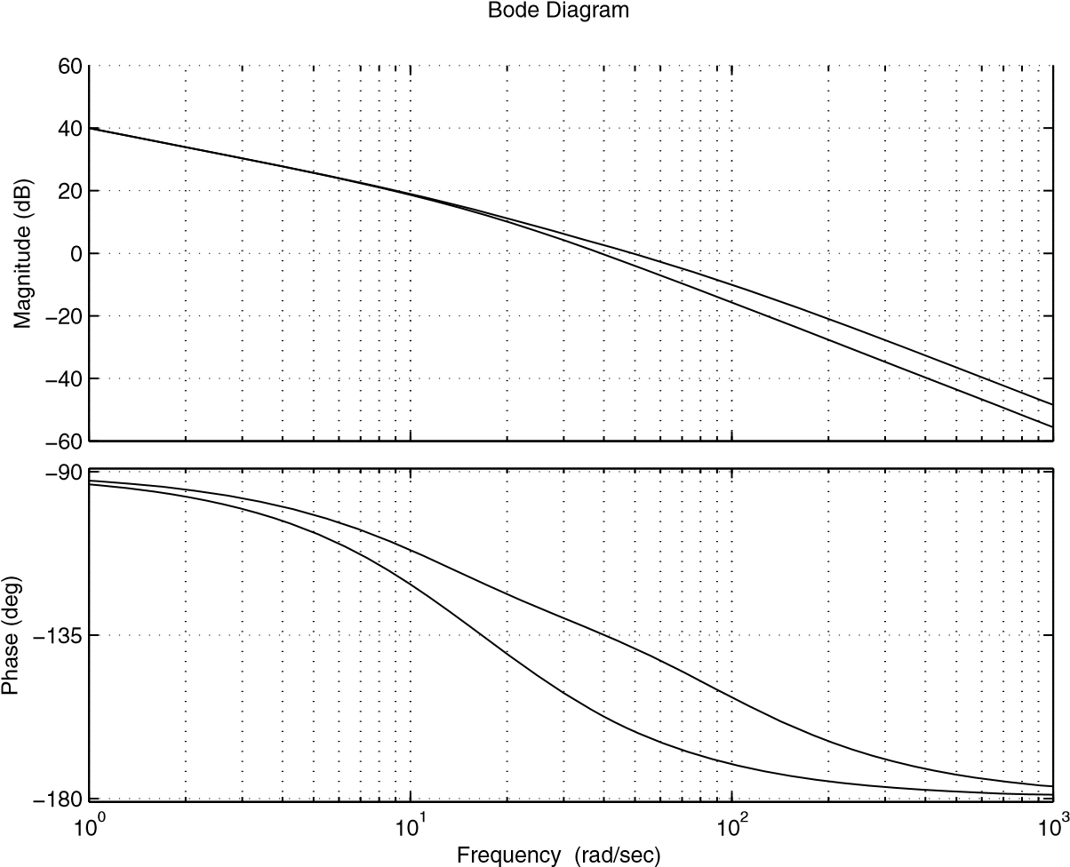現在使用穩態規範,我們得出結論,K  2等於100。從這兩個增益的值中,我們得到的參數,*一個*控制器:

*a* = *K*1 = 8。35 × 0。0835 *K*2 100



還必須注意*,a* =  *pz,*其中 *p* 和 *z* 分別是控制器的極點和零。現在,如果我們將零點放在 +1。5,我們得到:

*p* = *az* = 0。1. 253

並且因為*p* = *T*1,我們得到: *T* = 7。9808.

對於控制器增益,它由:

100

*KP* =  = 2。0619

48.5

**圖 5.51** *F*(*s*)步驟, 兩個控制器用於兩種設計方法

最後,控制器的傳輸功能由:

*aT* = 1

*C*(*s*) = *KP*  , < 1 *a*

*Ts* = 1

使用 Bode 方法,我們設計了一個控制器,該控制器提供以下規範:

1. 穩定系統
2. 單位斜坡的穩定狀態誤差小於 0.01
3. 相位裕量大於 40*o*

0

0.1

0.2

0.3

0.4

0.5

0.6

0.7

0.8

0.9

1

0

0.2

0.4

0.6

0.8

1

1.2

1.4

步回應驟

時間(秒)

振幅

1. 增益邊距大於 8 *db*

使用錯誤規範,需要增益*K*=*P* 等於 100。這給了收益

*KP* = 2。0619 用於相位引線滯後控制器。圖5.50說明瞭具有此增益的系統開環傳輸的博德圖。從這個數字,我們有:

[ ] = 23。1*o*

[*G* ]

圖 5.52 說明了使用此控制器的系統開環傳輸。系統在*頻率 wm* = 16下,其相位裕量等於 45*o。* .9 */s*  。

**圖***m*5.52 *T*(*s*)的博德圖(m100*s*=1)

對於相位滯後控制器的設計,請注意,在*wm* = 16。9 */s,*震級等於12。 *rd*4 *db*.因此,

*a* = 10=1220。4 = 0。2. 399

參數*T* 由以下指定:

10

*T* =  = 2.4667 *awm*

控制器相位延遲由以下傳輸 f解調給出:

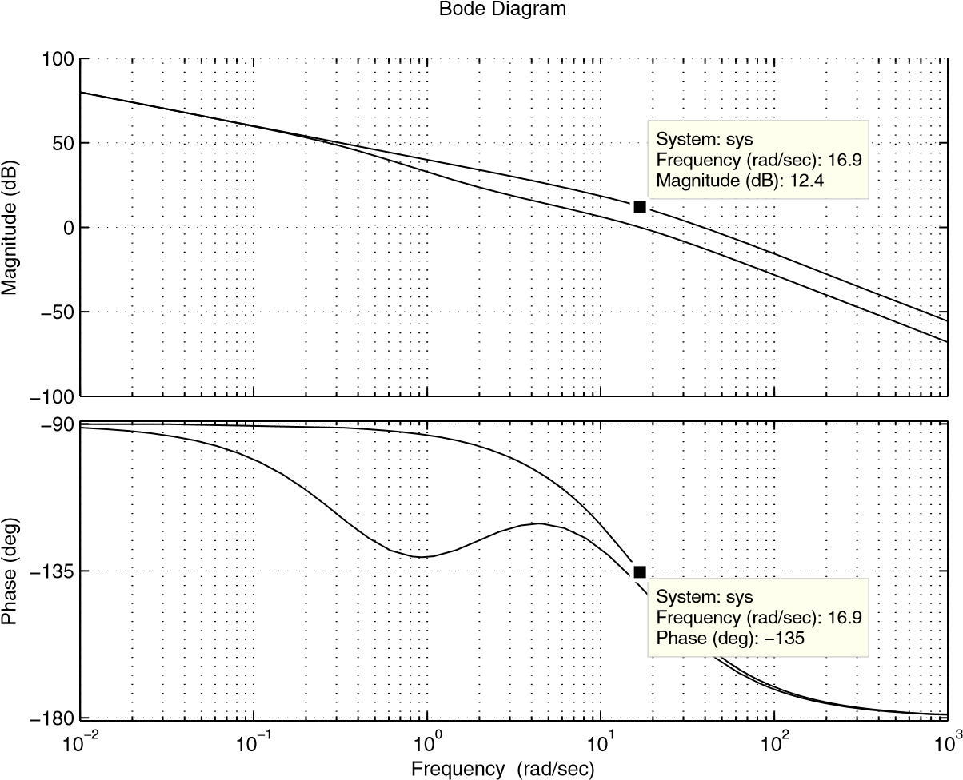*aT* = 1

*C*2(*s*) |

*Ts* = 1

現在結合兩個控制器,開環傳輸功能由:

59.1716*s* = 100

*T*(*s*) |

*s*(0。1480*s*2 + 2.5267*s* = 1)

此傳輸函數的博德圖表示於 5.52。規格如下:

[ = 40。3*o*

[*G* ]

這是可接受的。

圖 5.53 說明瞭使用此控制器進行步進輸入的系統的行為。可以看出,這兩種方法給出的兩個控制器幾乎相同,步驟回應也幾乎相同。

0

0.5

1

1.5

2

2.5

3

0

0.2

0.4

0.6

0.8

1

1.2

1.4

步回應驟

時間(秒)

振幅

**圖 5.53** *F*(*s*)步驟, 兩個控制器用於兩種設計方法

#### 5.6.7 相位引線延遲控制器

對於此控制器,我們只能使用根位和 Bode 方法來設計它。讓我們首先開始使用根-locus方法設計控制器。請務必注意,比例控制器在 5 % 的最佳沉降時間約為 0。36 *s*.有了相位控制器,我們希望這次改進。讓具有正虛部分的所需極點佔主導地位*sd* = =11。5 × 11.6*j* 對應於等於 0 的安定時間。27 *s* 和過衝等於 5%。沒有控制器的系統階段由:

48.5/0。06

arg  = 0 = 90 × 65。9917 = =155。9917

*sd*(s*sd* = 16)。6667)

相位引線控制器必須增加相位與180×155。 9917 = 24。0083 這意味著:

[ ] = = 24。0083

如果我們將零點放在 -20,這意味著 = = 53。7676*o* 和 -30 的極點給出 52 角。89*o*.這貢獻了21. 6788*o* 由控制器和接近所需的控制器。從中,我們有:

1

|  |  |
| --- | --- |
| *T*1 | = 30 |
| 1    *a*1*T*1 | = 20 |

這給出了*T*1 = 0。0333 和*a*1 = 1。5. .

對於使用根位點技術的相位延遲控制器設計,我們將假定我們需要以下規範:

1. 穩定系統
2. 等於 0.01 的單位斜坡輸入的穩定狀態錯誤
3. 過沖約 5 %
4. 以 5% 等於 0 的設定時間。27 *s*

使用沉降和過衝規範,我們得出結論,佔主導地位的1極是*1,*,2 = =11。5 × 11。5*j* 和從系統的根位點, 我們得到的增益 *K*1, 給這些極是 *K*1 = 12.5

現在使用穩態規範,我們得出結論*,K*2等於100。從這兩個增益的值中,我們得到的參數是*a*控制器的2:

*K*1 12.5

*a*2 = = = 0.125



*K*2 100

同樣重要的是*要注意*,2 =  *pz,*其中 *p* 和 *z* 分別是控制器的極點和零。現在,如果我們將零點放在 +0。1,我們得到:

*p* = *2*2*z* = 0。0125

並且因為*p* = *T*12,我們得到: *T*2 = 80。

對於控制器增益,它由:

100

*KP* =  = 2。0619

48.5

最後,控制器的傳輸功能由:

*(1*1*T*1*s* = 1)(2*aT*22*s* = 1)

*C*(*s*) = *KP,*   1 > *a* 1,,2 < 1

(T*T*1*s* = 1)(T*T*2*s* = 1)

使用 Bode 方法,我們設計了一個控制器,該控制器提供以下規範:

1. 穩定系統

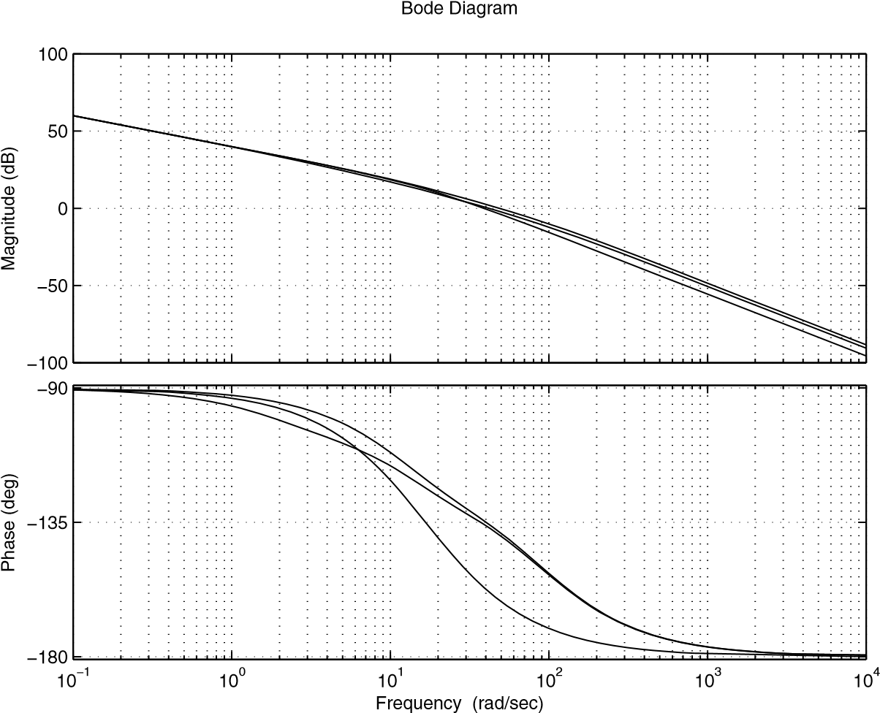

**圖 5.54** *T*(*s*) s K 2 (0 ) 的根位點  *sK*2(0 (*.*m*5*ss*==1)1),與 *K* = 1, K = K = *K* k *KKP*

1. 單位斜坡的穩定狀態誤差小於 0.01
2. 相位裕量大於 40*o*
3. 增益邊距大於 8 *db*

使用錯誤規範,需要增益*K*=*P* 等於 100。這給了收益

*KP* = 2。0619 用於相位引線滯後控制器。圖5.55說明瞭具有此增益的系統開環傳輸的博德圖。從這個數字,我們有:

[ ] = 23。1*o*

[*G* ]

對設計相位控制器的通知,此控制器should帶來45*o+* − 23。1*o* = 22。9*o*, 給出:

*a* 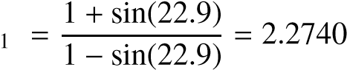 .

使用此值,量級將在*頻率為 wm* = 48時獲取值.5679。9 */s*  。這意味著:

*T* 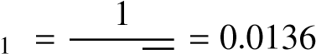√

*wm a*1

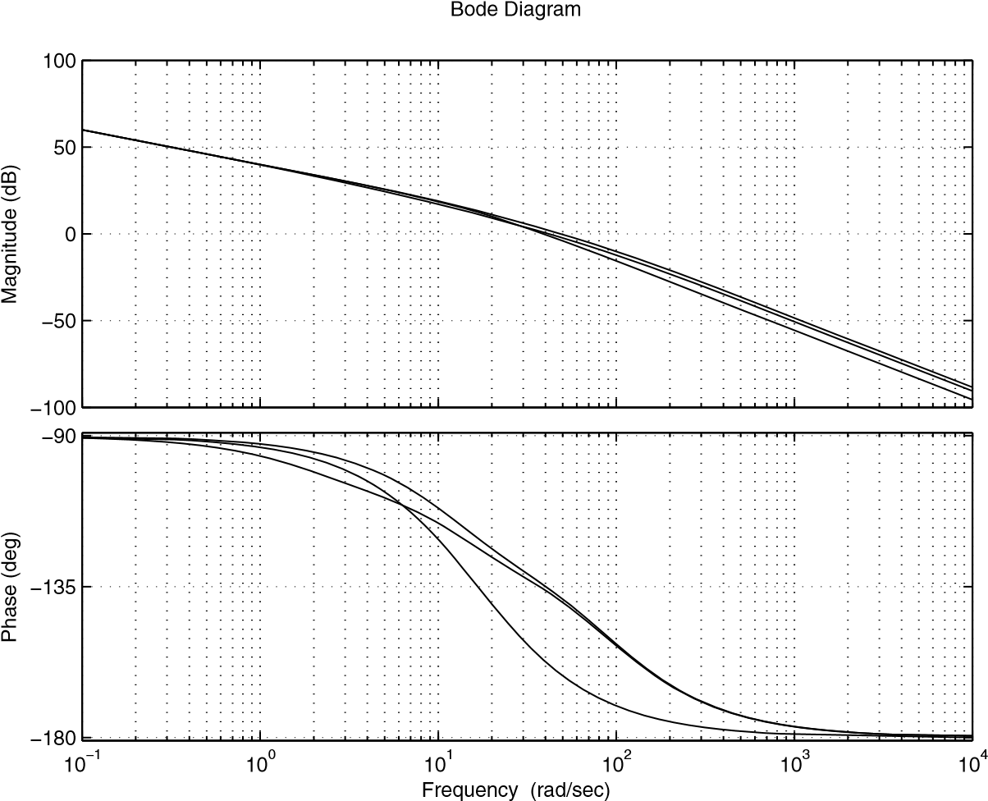

**圖 5.55** *T*(*s*) s K 2 Bode plot of     (0 ) 的博德圖(*.*m*5*ss*==1)1),與 *K* = 1, K = K = *K* k *KKP*

然後,通過以下傳輸功能給出相位引線控制器:

*a*1*T*1*s* = 1

*C*1(*s*) |

*T*1*s* = 1

使用此控制器,補償系統具有:

[ ] = 41。8*o*

[*G* ]

圖中說明瞭使用此控制器的系統開環傳輸。

5.55. 系統在*頻率 wm* 時,相位裕差等於 45*o* =

41.3 */*/*s*.

對於相位滯後控制器的設計,請注意,在*wm* = 41。3 *rd*/*s*,放大它等於 2。13 *db*.因此,

*a*2 = 10=22020。13 = 0。7825

參數*T*2 由以下指定:

10

*T*2 =  = 0。3094 *a*2*wm*

控制器相位延遲由以下傳輸功能給出:

*C*2(*s*) =   2*T*2*s* = 1

*T*2*s* = 1

現在結合兩個控制器,開環傳輸功能由:

0.7467*s*2 + 27。2969*s* = 100

*T*(*s*) |

*s*(0。0003*s*3 + 0。02830*s*2 + 0。3830*s*)

此傳輸函數的博德圖表示於 5.55。規格如下:

[ ] = 43。3*o*

[*G* ]

這是可接受的。

具有此控制器的系統閉環傳輸功能由以下功能給出:

*KmKP* *a*1*a*2*T*11*T*2s*2*2(*a*1*T*1 +  2*T*2)*s* = 1

*F*(*s*) =  *b*4*s*4 + *b*3*s*3 + *b*2*s*2 + *b*1*s* = *b*0

與*b*4 =*mT*1*Tm*(2, *b*3 + m(*T*1 + *T*2) + T1  *T*2, *b*2 =*m* = *T*1 + *T*2 + *K*k*KPPa*1*a*2*T*1*T*2, *b*  = 1 + *KkKP*(*1T*11 +  2*T*2)和 *b*0 = K  *kKP*.

圖 5.56 說明瞭使用此控制器進行步進輸入的系統的行為。可以看出,這兩種方法給出的兩個控制器幾乎相同,步驟回應也幾乎相同。

步回應驟

時間(秒)

振幅

0

0.2

0.4

0.6

0.8

1

1.2

1.4

1.6

1.8

2

0

0.2

0.4

0.6

0.8

1

1.2

1.4

1.6

**圖 5.56** *F*(*s*)步驟, 兩個控制器用於兩種設計方法

5.7. 結論

**備註5.6.2***從本節,以及前兩個部分,我們可以得出結論,為給定的系統,相位引線滯後控制器無法獲得通過phase引線控制器的乘法和相位滯後控制器傳輸功能單獨設計。*

ff在本案例研究中,我們可以像在實現部分一樣完成我們在此案例研究中開發的 di ff erent 演算法的實現。Tab. 5.5 給出了在每個控制器中程式設計的 different difference 方程。為了得到這些方程,我們使用了梯形架構,並通過 T 表示採樣週期*Ts*。

**表 5.5**  di fference控制器的除位方程ff:直流馬達套件



|  |  |
| --- | --- |
| 控制器 | 演演算法 |
| P | *u*(*k*) = *kEe*(*k*) |
| Pi | *u*(*k*) *be* *k*  = *u*(k =*I* 1)*s* = *a*(*k*) = (*Ik* = 1) *a* = *KP* = K = *K*2*T* , *b* =*KP* = K P = *K*2*Ts* |
| Pd | *u*(*k*) = u*u*(k*D*  = 1) = *D* *ae*(*k*) =  (*k* = 1) *a* = *KP* = 2*TKs,* , *b* = *KP* = 2*TK*s*D* |
| Pid | *u*(*k*) *be*  = *s*  , *u*( k *=* *I* 2)*s* = *aeD*(*k*) = (k*+* − 1) =*Dce*(*k* = 2)I s*a* *a*  = *KP* = *K*2*T* = 2 *T* = *b* = *KITs* = 4*TKs* , *c* = K = *2*2*T* + 2*TKs* = *KP* |
| 導致 | *u*(*k*) = *s*=*a*0*u*(k = 1) =*s 是*(*k*) = *ce*(*k* =*s* 1)  *a* =  0 *TTs*==22*TT* ,b *b*  = *K*P*TTs*=22*aTT* ,c *c*  = *K*P*TTs*=+22*aTT* |
| 滯後 | *u*(*k*) = *s*=*a*0*u*(k = 1) =*s 是*(*k*) = *ce*(*k* =*s* 1)  *a* =  0 *TTS*==22*sT*T*,* 2 b *b*  = *KP* *TTs*+==22*aT* T,c *c*  = *KP* *TS*=2  2*aTT* |
| 鉛-拉格 | *u*(*k*) = *ce* *0*0*u*(*k* = 1) = *bu*(*k* = 2)= = ( *k*  ) = de= (*k* = 1) = *fe*(*k* = 2)  *a*0=(*T s*2*T*2),*B*=((*Ttsss*+22*Tt*11)()(*Ttsss*+22*Tt*22)),  *s*  −  2  *T*  1  )(  *T*  *s*  +  2  *T*  2  )  +  (  *T*  *s*  +  2  *T*  1  )(  *T*  (  *T*  *s*  +  2  *T*  1  )(  *T*  *s*  +  2  *T*  2  )  *c* = + ( *KP* (++*TT*1s*sT* *d*  = *KP*  ) *T*1*s*22*Ts*−2*a*2)22*Ta*2 *f*  = *KP* ) *TTss*+2+2*a*+2*a*2*T*(2*T*21*a*2*T*1*T*1*Tsa*1*Ts*−*TT*1 ()(, )(), )()(= 2 a 1 T 1 )(T s = 2 a 2 T 2 ),d = K P (T s = 2 a 1 T 1)(T s = 2 s a 2 T T 2 1 )))(T T s = 2 2 T a 2 1 )T 1)(T s = 2 2 T 2 1 ))(T s = 2 A 2 T 2 )),f = K P2+*s* |



### 5.7 結論

實用系統在設計時一般需要控制器的設計,以提高此類系統的性能。這些表演給出了一個對瞬時和瞬時制度的想法。大多數情況下,過沖、沉降時間、穩態 error 被認為是控制器的設計。本章介紹經典控制器的設計,如比例、積分和衍生動作。使用實證方法、根-洛庫斯技術和博德繪圖技術的過程通過數值示例進行支撐和說明。

### 5.8 問題

1. 在這個問題中,我們考慮控制一顆小型衛星。此動態系統的數學模型由:

Θ(*s*) *k*

*G*(*s*) = U  (*s*) *s*2



其中 α(*s*)是要控制的角度,*U*(*s*) 是應用於衛星的力, *k* = 2是衛星的增益,取決於系統的許多參數. ) is th

使用本章中開發的三種技術來設計控制器,使系統性能最佳,穩定系統。

1. 請考慮以下動態系統:

4

*G*(*s*) |

*s*(0。1*s* = 1)(s  = 1)

確定本章中開發的適當技術,以設計提供最佳性能和穩定系統的控制控制器。

1. 請考慮以下動態系統:

4

*G*(*s*) |

*s*(0。2*s* = 1)2

確定本章中開發的適當技術,以設計提供最佳性能和穩定系統的控制控制器。

1. 請考慮以下動態系統:

5

*G*(*s*) |

*s*(0。1*s* = 1)(0。2*s* = 1)

設計一個確保以下效能的控制器:

* 1. 穩定系統
  2. 等於 0.1 的單位斜坡的穩態誤差
  3. 穩定時間在 5% 小於 1 s
  4. 過沖小於 5 %

1. 動態系統由以下動態描述:

10

*G*(*s*) |

(s = 1)(s  = 5)(s  = 10)

使用齊格勒-尼科爾斯方法設計可以為該系統設計的二等控制器,並比較其性能

現在使用根位點和Bode方法設計控制器,為this系統提供良好的性能。對這些控制器進行比較研究。

5.8. 問題

1. 考慮具有以下動態的動態系統:

*5(s* = 2)

*G*(*s*) =  *s*(*s* = 1) (*s* = 5) (*s* = 10 )

確定本章中開發的適當技術,以設計提供最佳性能和穩定系統的控制控制器。

1. 動態系統由以下傳輸函數描述:

0.4 (0.2*s* = 1))

*G*(*s*) |

(0.1*s* = 1)(0。4*s* = 1)(0。5*s* = 1)(0。8*s* = 1)

確定本章中開發的適當技術,以設計提供最佳性能和穩定系統的控制控制器。